Обсуждаем Послание Главы Республики Мордовия В.Д. Волкова
Государственному собранию РМ

16 марта 2017 состоялось обсуждение Послания Главы Республики Мордовия В.Д. Волкова Государственному собранию РМ в филиале АО «Газпром газораспределение Саранск» в г. Темников (начальник Ф.Н. Урусов).
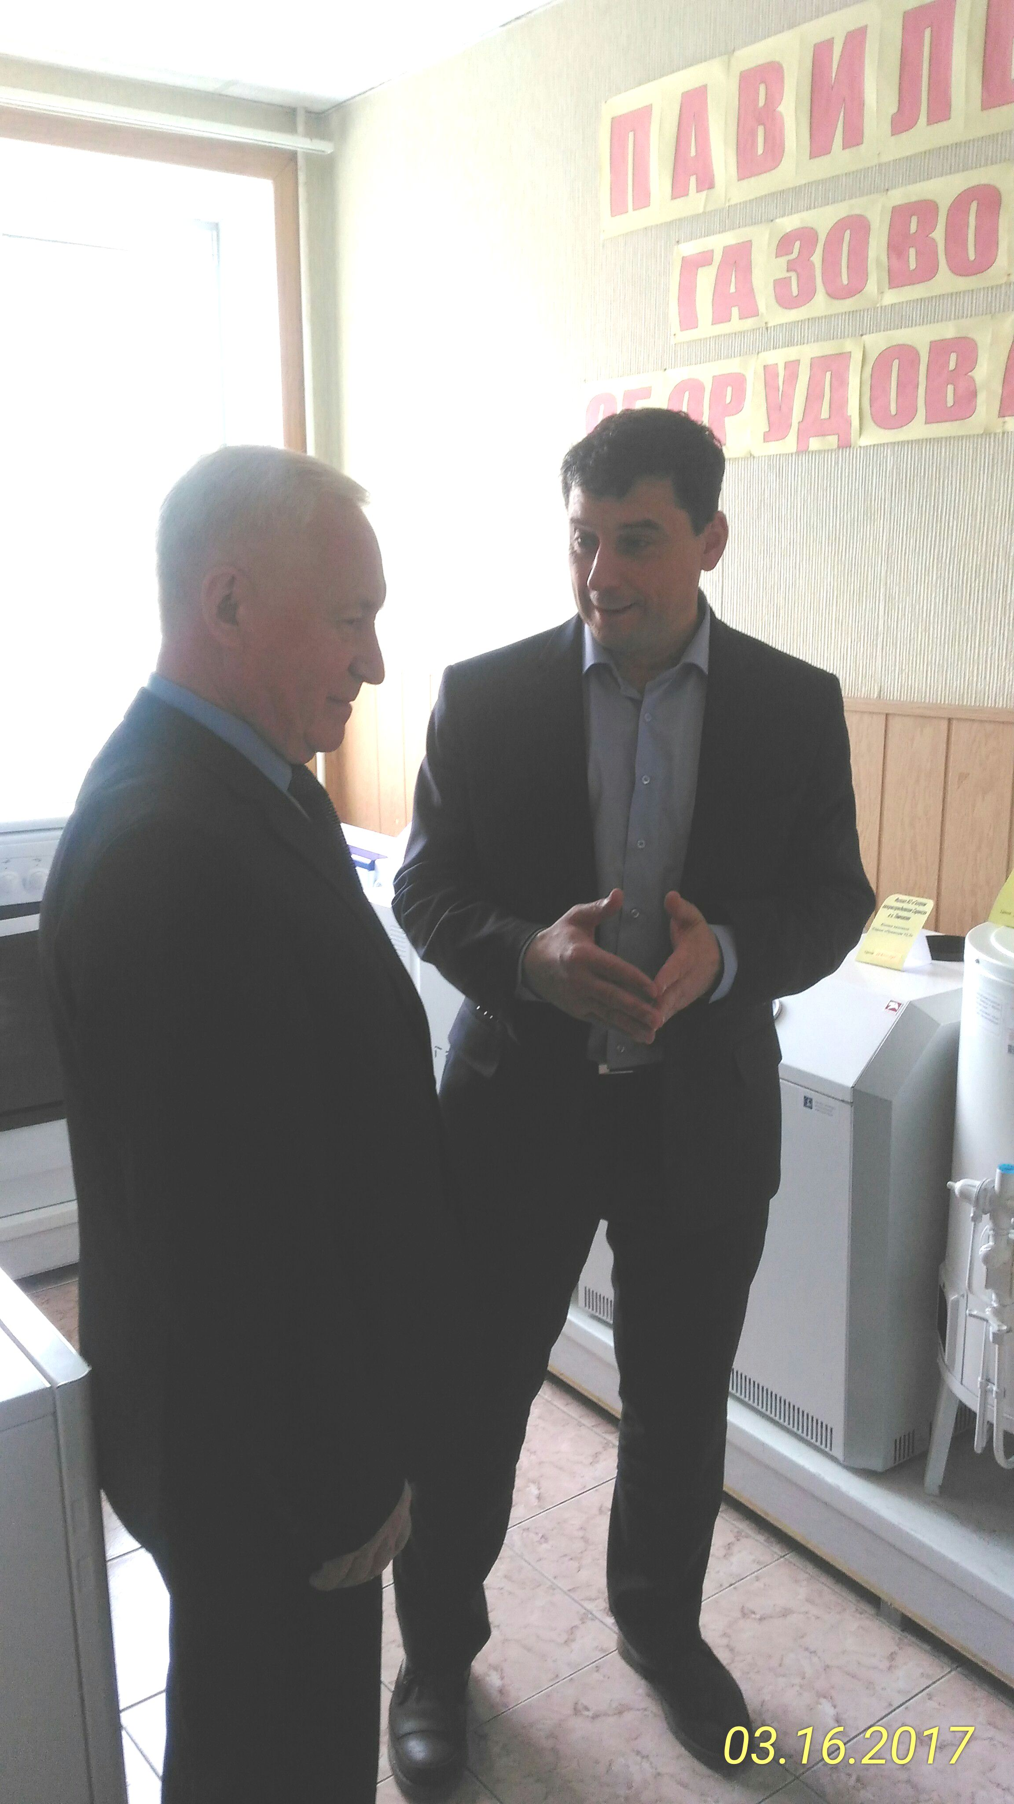
На встречу с коллективом филиала пришли глава Темниковского района С.Н. Кизим и его первый заместитель Г.А. Бабина.
Перед началом обсуждения Послания, глава района ознакомился с работой филиала, структурными подразделениями. Дал свои рекомендации для эффективности работы павильона газового оборудования.
Обсуждение началось с подведения итогов работы филиала в 2016 году. Фёдор Николаевич Урусов обозначил основные целевые показатели, над которыми работал коллектив в течение года. Общая протяженность газовых сетей обслуживаемых филиалом составляет 1253 км., в т. ч. в Темниковском районе 515 км. Обслуживается 124 газифицированных населенных пунктов, в т. ч. в Темниковском районе - 51. Газифицировано 15192 квартир, в т. ч. в Темниковском районе - 6749. Численность работников филиала 125 чел., в т. ч. в Темникове - 67 чел. Средняя заработная плата по филиалу составляет 25250 руб.
Начальник филиала Урусов Ф.Н обозначил и задачи коллектива на предстоящий период.
Глава района С.Н. Кизим рассказал об основных направлениях Послания Главы Республики Мордовия В.Д. Волкова Государственному собранию РМ, а также задачах стоящих перед Темниковским районом на предстоящий период.


